欧可悠 在线订单管理系统
操作员角色使用讲解

1.系统演示地址
http://58.210.215.244:700

订单查询
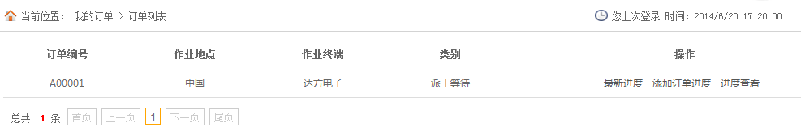
查询自己相关的客户订单

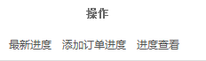

添加订单进度：可对相应的订单进行操作明细添加 如下图

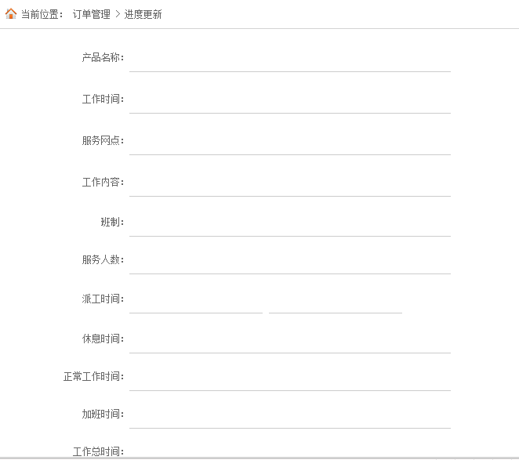
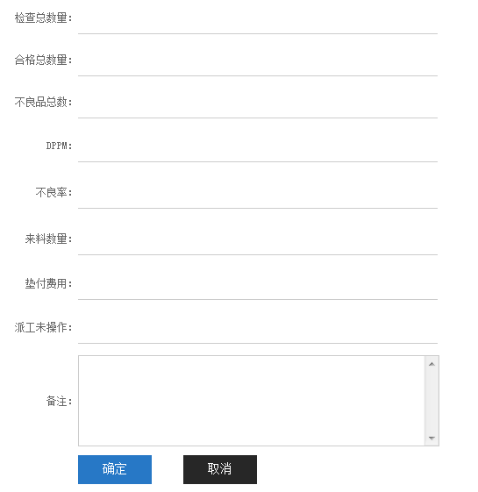
操作员确定 提交后，该订单进度会更新。。

最新进度：对该订单进行最近一次(作业终端操作者进行的更新进度)的操作明细进行查看。
如图1-1
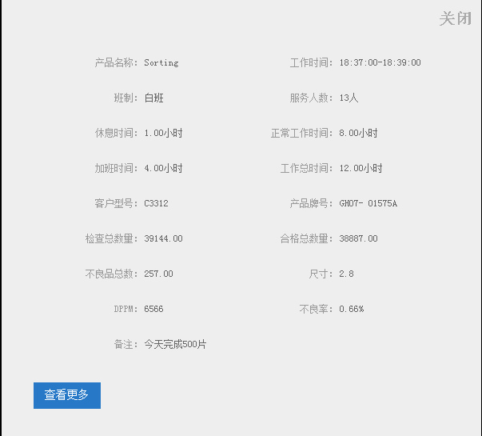
图1-1

进度查看:：对该订单进行综合汇总查看。(表格导出汇总 基于此汇总 导出功能暂时未开放)-
如图1-2
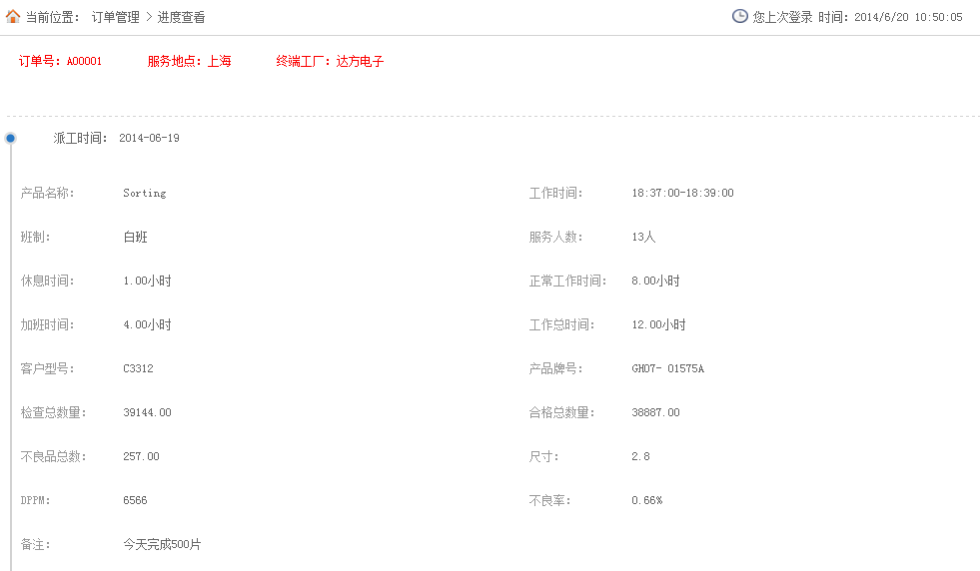
图1-2

2.账户列表
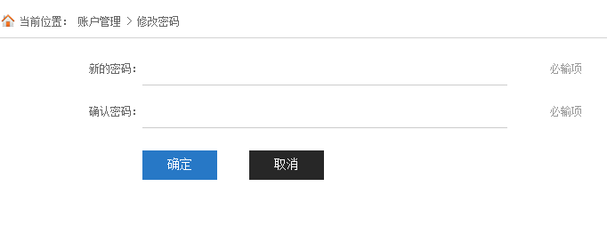
图1-3

图1-3 为修改当前登录账号的密码。只有修改密码的权限

3.头像更换
点击系统左上角的头像图片 如图1-12
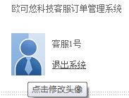
图1-12
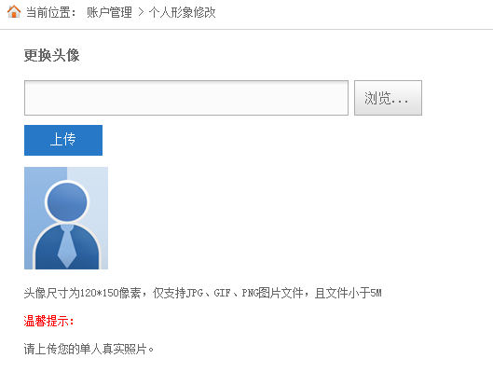
图1- 13

选择相应的图片文件。点击上传按钮 出现 如图：1-14

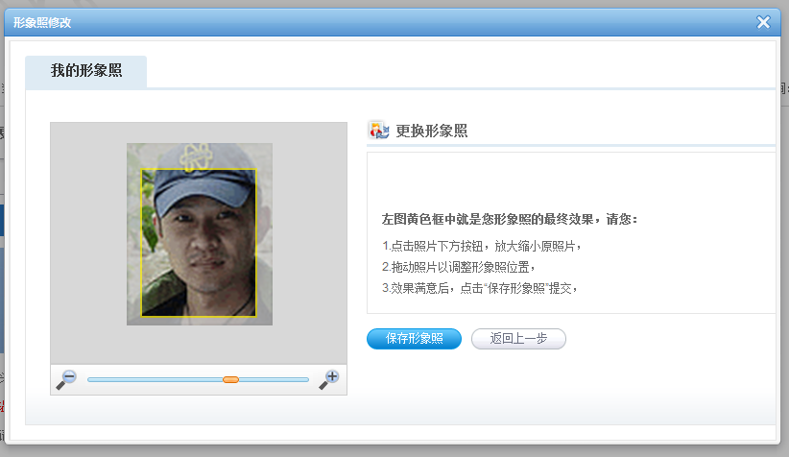
图1-14
根据相应的图片位置进行相应的裁剪保存即可。

